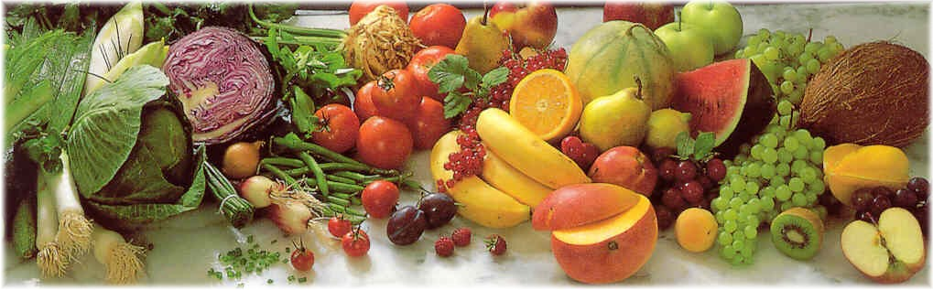
Jídelní lístek 3.5.2021 – 9.5.2021
Pondělí 3.5.2021
Polévka: Uzená s kroupami (1,7,9,10)
- Pašerácké žebírko, brambor (1,7,9,10)
- Vepřové na zelenině, těstoviny (1,3,7,9,10)

Úterý 4.5.2021
Polévka: Kapustová (1,7,9,10)
- Uzené, hrachová kaše, okurka (1,3,7,9,10)
- Vepřový perkelt, houskový knedlík (1,3,7,9,10)

Středa 5.5.2021
Polévka: Bramborová (1,3,7,9,10)
- Smažená mořská štika, brambor, okurka (1,3,7,9,10)
- Cikánská pečeně, rýže (1,7,9,10)
Čtvrtek 6.5.2021
Polévka: Kmínová s vejcem (1,3,7,9,10)
- Zapečené těstoviny, obloha (1,3,7,9,10)
- Kapustový karbanátek, brambory (1,3,7,9,10)
Pátek 7.5.2021
Polévka: Hovězí vývar s těstovinami (1,3,7,9,10)
- Buchtičky se šodó (1,3,7,9,10)
- Vepřové na houbách, houskový knedlík (1,3,7,9,10)

Sobota 8.5.2021
Polévka: Zeleninová s krupicí (1,3,7,9,10)
- Mletý řízek, bramborová kaše, obloha (1,3,7,9,10)

Neděle 9.5.2021
Polévka: Hovězí vývar s nudlemi (1,3,7,9,10)
1) Štěpánská pečeně, houskový knedlík (1,3,7,9,10)

